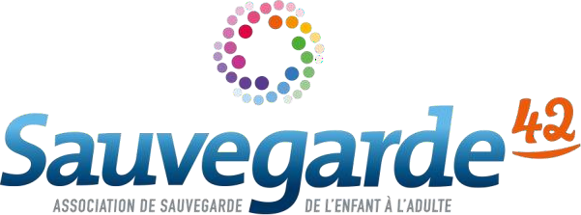

05 juin 2023

Offre d’emploi CDD (H/F)
Réf : PPSHD MNA Nord / 2023-06-05

Pôle Placements Spécifiques et Hébergements Diversifiés
21 rue de la Talaudière – 42000 Saint-Etienne
Service Mineurs Non Accompagnés
1 rue Mulsant – 42300 Roanne

Recherche :

Dans le cadre de nos activités, pour accompagner la mise en œuvre d’un projet de prise en charge socio-professionnelle de jeunes Mineurs Non Accompagnés hébergés en appartements individuels ou semi-individuels.

1 travailleur social (H/F)
CDD à temps plein jusqu’au 08/09/23
Postes à pourvoir à compter du 12 juin 2023

Missions :

Sous la responsabilité du Chef de Service, au sein d’une équipe pluridisciplinaire, le travailleur social (h/f) :
- Accompagne les mineurs non accompagnés (MNA) confiés pour l'élaboration et la mise en œuvre d'un projet personnel et professionnel
- Crée une relation de qualité et de confiance avec le public accueilli
- Accompagne les jeunes de façon à lever les freins relatifs à l’insertion professionnelle et sociale
- Favorise l’apprentissage des règles collectives, citoyennes, au sein des logements attribués
- Aide à la régularisation du droit au séjour en lien avec la préfecture et/ou les autorités consulaires
- Oriente les jeunes accueillis vers les différents services de la Sauvegarde 42 et les différents partenaires pour la formation (Mission Locale, Greta, etc.), la santé, l’insertion professionnelle
- Prépare à l’orientation après majorité vers les dispositifs de droit commun
- Anime et coordonne les actions collectives de préparation et de soutien à la vie professionnelle

Profil :

- Diplôme exigé : DEES, ASS, CESF, ME
- Très bonne connaissance des textes législatifs relatifs à la protection de l’enfance et aux Mineurs Non Accompagnés
- Expérience significative dans l'accompagnement d'un public de jeunes adolescents
- Sens de l'initiative, force de proposition, rigueur, analyse et synthèse, esprit d’équipe
- Capacité de prise de recul nécessaire face aux situations à risque
- Compétences rédactionnelles et de synthèse (écrit et oral)
- Maîtrise des outils du Pack Office
- Permis B exigé

Conditions du poste :

- Poste situé à Roanne avec intervention occasionnelle sur le département de la Loire
- CDD à temps plein jusqu’au 08/09/2023
- Horaires d’internat
- Astreinte éducative
- Expérience auprès d’adolescents en grande difficulté
- Salaire indexé à la Convention Collective (CCN du 15/03/1966)
- Prise de poste : à compter du 12/06/2023

Candidatures :

Merci d’adresser votre candidature - CV et lettre de motivation – par mail en précisant le numéro de l’offre : PPSHD MNA SUD / 2023-06-05

Contact : drh-recrutement@sauvegarde42.fr

